SEMANA N°: 1 | ASIGNATURA: Educación Física
GUÍA DE APRENDIZAJE
Profesor(a): Carlos Leiva – Camila Saavedra
Nombre Estudiante: |  | Curso: 1° medio A
Unidad: 1
Entrenamiento de la condición física

Objetivo de Aprendizaje:
OA 3 Diseñar y aplicar un plan de entrenamiento personal para alcanzar una condición física saludable, desarrollando la resistencia cardiovascular, la fuerza muscular, la velocidad y la flexibilidad,
Recursos de aprendizaje a utilizar:
https://www.youtube.com/watch?v=din_eILvQgQ
https://www.youtube.com/watch?v=JnDu110SBN0
Aplicación: ejercicios en casa

Instrucciones: lee la información antes de realizar las actividades.

Estiramientos: Estirarse con regularidad fortalecerá sus músculos y aumentará su flexibilidad. Realízalo después de cada rutina de ejercicios durante 30 segundos para cada uno.
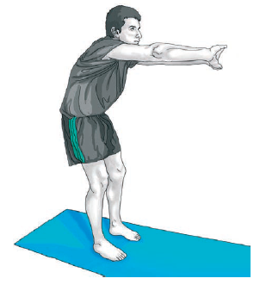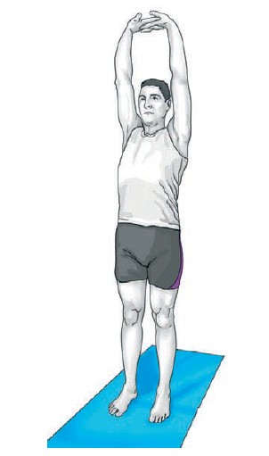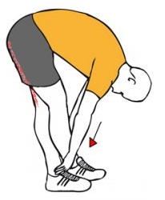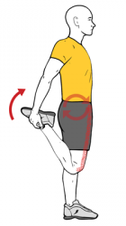

Frecuencia cardiaca: es el número de latidos del corazón o pulsaciones por unidad de tiempo. Su medida se realiza en unas condiciones determinadas (reposo o actividad) y se expresa en latidos por minuto (lat/pm). Además es una valiosa herramienta que nos permite estimar la intensidad de un ejercicio físico, para esto nos apoyamos en la fórmula de Karvonen.
FCe = (FCm – FCr) x inten + FCr
- FCe: frecuencia cardiaca del ejercicio
- FCm: frecuencia cardiaca máxima (se calcula restándole tu edad a 220)
- FCr: frecuencia cardiaca de reposo (debe medirse en la mañana al levantarse)
- Inten: intensidad del ejercicio en términos porcentuales (el porcentaje debe dividirse en 100, por ejemplo si la intensidad es 75% este debe expresarse 0,75)

- Ejemplo: un estudiante de 15 años que su FCr es de 70 y realiza un ejercicio físico a una intensidad del 60% ¿cuál es su FCe?
- FCm = 220 – 15 205
- FCr = 70
- Inten = 60/100 0,6
FCe = (205 – 70) x 0,6 + 70 135 x 0,6 + 70 81 + 70 151 (esta es la FCe)

La fórmula es una ecuación simple, debido a esto podemos calcular la intensidad del ejercicio de la siguiente manera: Inten = (FCe – FCr) / FCm – FCr
- Ejemplo: un estudiante de 14 años que su FCr es de 70 y realiza un ejercicio físico obteniendo una FCe de 180 ¿cúal es su inten?
- FCm = 220 – 14 206
- FCr = 70
- FCe = 180
Inten = (180 – 70) / 206 – 70 110 / 136 0,81 (si lo multiplicamos el resultado por 100 nos da la intensidad del ejercicio) 0,81 x 100 = 81%

Actividad 1: realizar por lo menos 4 días a la semana la siguiente rutina de ejercicios, te hará bien para tu salud y condición física. Si decides guiarte por alguna aplicación de ejercicios o tutoriales realízalo siempre con precaución. También No olvides realizar un breve calentamiento antes de los ejercicios (con movimientos articulares y estiramientos ligeros)
Rutina de ejercicios: 3x30x15, esto quiere decir que cada ejercicio se realiza durante 30 segundos x 15 segundos de descanso entre ejercicios y se repite la serie 3 veces, sin embargo si puedes realizar 5 series hazlo.
- Jumping Jack (saltos de tijeras)
- Squat (Sentadilla)
- Plank (posición plancha)
- Skipping
- Push up (flexo-extensión de codos)
- Crunch (Abdominales)
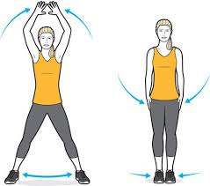 | 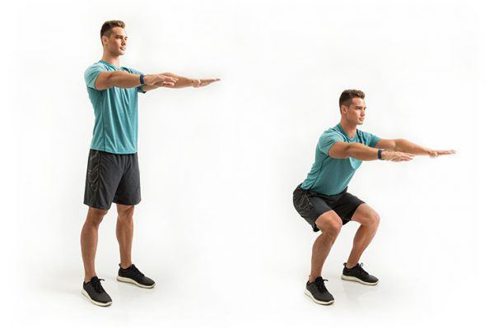 | 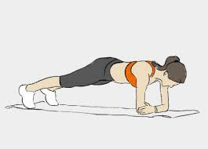
Jumping Jack | Squat | Plank
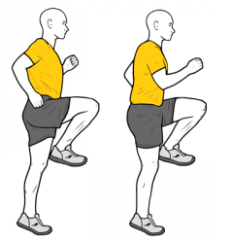 | 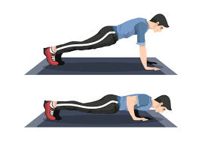
Skipping | Push up | Crunch

Actividad 2: En una de las rutinas de ejercicios (el día que quieras) debes calcular la intensidad de esta. Recuerda que debes conocer con anterioridad la FC de reposo. La FC entrenamiento debes medirla al finalizar todas las series de la rutina.

